RAPPORT DE L’ATELIER DE RENFORCEMENT DES CAPACITES DE 23 VEUVES APPUYEES PAR FONDATION ESPERANZA – KOOPERATIVE HILFE GEGEN ARMUT
23 FEMMES VEUVES APPUYÉES HABITUELLEMENT PAR L’ONG BOUGE

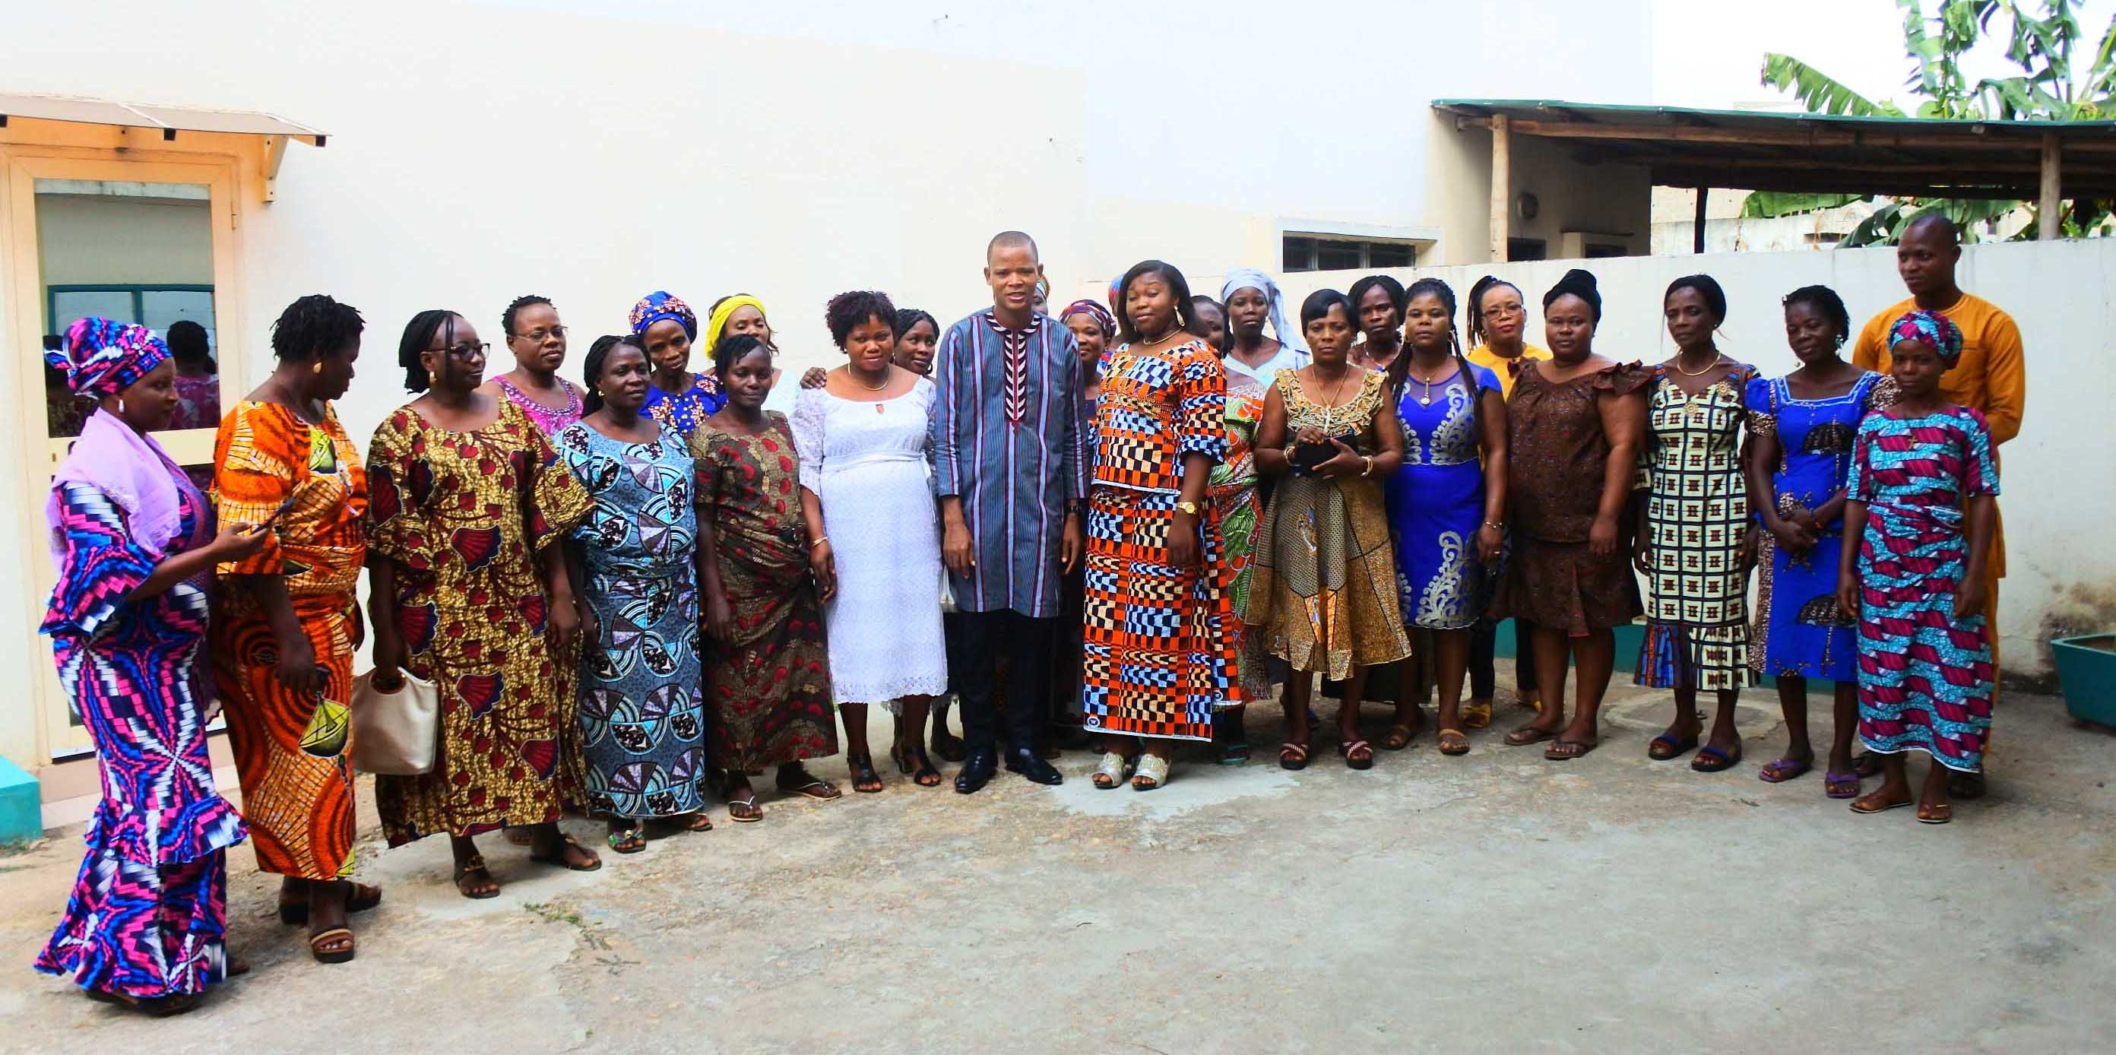

Abomey-Calavi du 12 au 14 Janvier 2021
Salle de conférence du centre « Les JOYAUX »

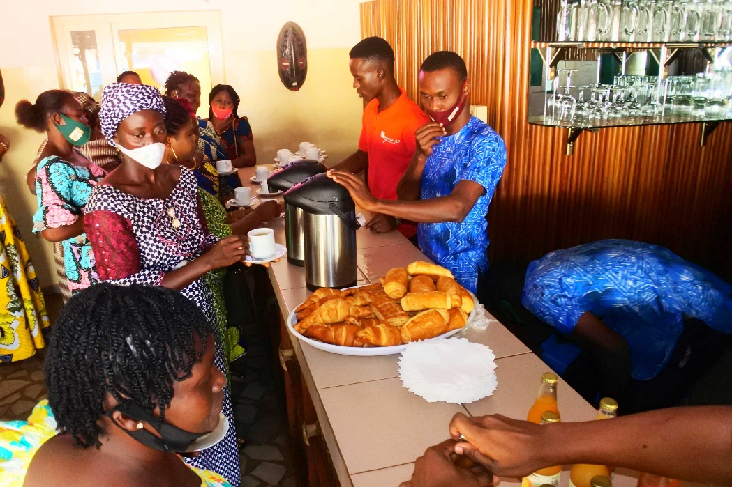
Du douze (12) au quatorze (14) janvier et l’an deux mille vingt et un (2021) s’est tenu un ‘’ATELIER DE RENFORCEMENT DE CAPACITÉ DES VEUVES APPUYÉES PAR L’ONG BOUGE’’ dans la salle de conférence du Centre « les Joyaux » à Abomey-Calavi.
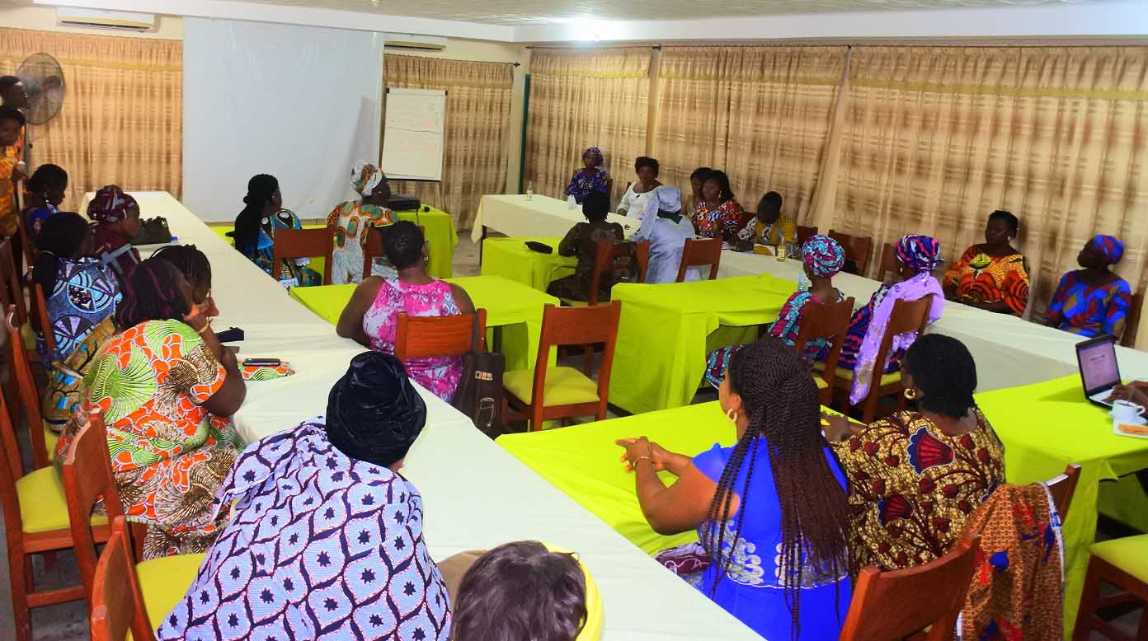
Initié par l’ONG Bouge, cet atelier de trois jours a rassemblé vingt-trois (23) participantes veuves, venues des communes de Porto-Novo, Ouidah, Sèmè-Kpodji, Avrankou, Allada et Abomey-Calavi. Il a été co-animé en langue nationale FONGBE par deux consultants Monsieur Arsène YAOVI, Spécialiste du développement local et de la participation citoyenne, Consultant VBG/SRAJ et Madame Hélèna CAPO-CHICHI CHOUBADE, Socio anthropologue, Experte en AGR, Présidente de l’ong Famille-Nutrition-Développement. Les activités consacrées à cet atelier se sont déroulées suivant trois étapes et réparties sur les trois jours :
- Jour 1 : l’identification des veuves, de leurs différents problèmes, des approches de solutions.
- Jour 2 : la formation sur les droits de la personne humaine, et des Compétences Nécessaires à la Vie (CONVIE).
- Jour 3 : la formation sur la Gestion des Activités Génératrices de Revenus (AGR).
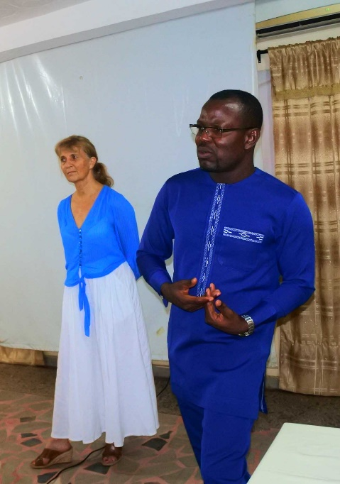
Cérémonie officielle d’ouverture
La cérémonie officielle d’ouverture dudit atelier a connu la présence de la Présidente de l’ONG Bouge Madame Irmgard MEIER FREI, du Directeur Exécutif Monsieur Augustin FATON et plusieurs cadres de l’ONG. A cette occasion, la Présidente après ses mots de bienvenue a présenté les objectifs de l’atelier avant d’exhorter les participantes à prêter une oreille attentive à la formation afin que les attentes soient atteintes.
Après les diverses présentations et salutations coutumières, les participantes sont réparties en assemblée de cuisine pour les travaux de la phase d’identification des veuves, des problèmes et des approches de solutions. Deux groupes ont été formés à cette occasion et sont dirigés par chacun des deux consultants. Les résultats de ces travaux sont harmonisés en plénière et présentés dans le tableau ci-après.

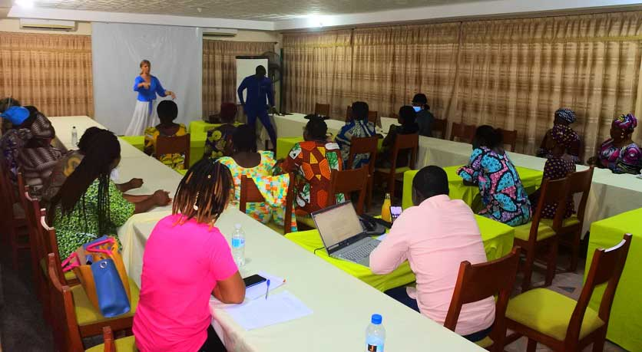
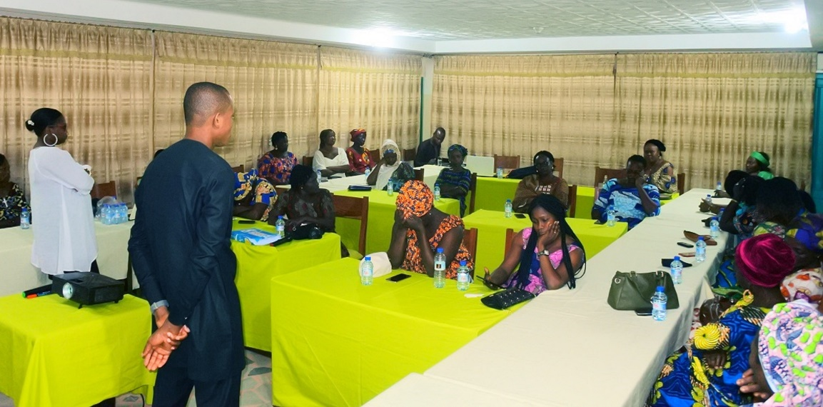

Tableau récapitulatif des difficultés et les besoins des veuves pour le développement des AGR.
N° | Nom Prénoms | Provenance | Origine | Nombre / Charge/ Scolarité | Contact | Activités exercées | Difficultés rencontrées | Solutions envisagées | Atouts
01 | HOUNTON Marguerite | Glo-Djigbé | Calavi Glo | Mère de 4 enfants, avec au total 6 enfants à sa charge (2 orphelins de sa petite sœur décédée) dont 4 scolarisés, 2 en attente de formation. | 65 74 71 30 | Reven-deuse de produits vivriers | Difficulté liée à la prise en charge des enfants, de logement, manque de capital, 1 enfant malade | Renforcement du capital pour le commerce, appui pour la scolarisation des enfants, appui pour la formation des enfants, appui pour la prise en charge sanitaire, formation sur les nouvelles techniques de vente. Elle sollicite un prêt de 1 500 000 pour la relance des activités et ceci remboursable | Disponibilité d’un fonds de com-merce
02 | IMANSOUN Virginie | Missessinto | DASSA | 7 enfants dont 6 à sa charge, 1 scolarisé, 3 en apprentissage, 1 en attente de formation et 1 ayant interrompu sa formation | 68 98 78 64 | Reven-deuse de poisson fumé | Difficulté liée au loyer, Difficulté de santé non élucidée, à la prise en charge, présence de dettes, perte de capital lié au braquage. (1 enfant handicapé moteur en difficulté actuellement). | Renforcement du Capital pour le commerce, Appui pour la formation de l’enfant, appui pour la prise en charge sanitaire de l’enfant malade, appui pour le remboursement des dettes, appui pour la scolarisation des enfants, formation sur les nouvelles techniques de vente. Elle sollicite un prêt de 1 000 000 pour relancer les activités. | Disponibilité d’un fonds de com-merce
03 | AGADJIHOUEDE Véronique | Hèvié | Abomey/Agbangnizoun | 5 enfants dont 03 en charge dont 1 scolarisé, 1 en apprentissage et 1 en attente de formation | 62 86 65 55 | Reven-deuse de fruits et œufs | Non consistance du capital. | Renforcement du capital pour le commerce, appui pour la formation des enfants appui pour l’amélioration du logement, appui pour la scolarisation des enfants, formation sur les nouvelles techniques de vente. Elle sollicite un prêt de 100 000 pour faire prospérer les activités | Disponibilité d’un fonds de com-merce
04 | SOSSOU Coussi Marthe | Sèmè | Houegbo | 4 enfants, tous à sa charge et 2 scolarisés et 2 en apprentissage | 61 01 27 47 | Reven-deuse de condiments | Difficulté liée à l’emplacement pour son commerce, difficulté de santé propre à elle et à l’un de ses enfants | Renforcement du capital pour le commerce, appui pour la formation des enfants, appui pour la scolarisation des enfants, appui pour la prise en charge sanitaire, formation sur les nouvelles techniques de vente. Elle sollicite un appui financier de 800 000 remboursable par échéance pour relancer les activités | Disponibilité d’un fonds de commerce
05 | DOSSA Colette | Séko | DASSA Vèdji | 2 enfants, tous à sa charge et scolarisés | 65 67 74 91 | Reven-deuse de friperies et pure water | Difficulté de santé non élucidé, manque de capital et de de la charge des enfants. | Renforcement du capital pour le commerce, appui pour la scolarisation des enfants, formation sur les nouvelles techniques de vente. Elle sollicite un prêt de 50 000 auprès de BOUGE | Disponibilité d’un fonds de commerce
06 | HOUNGBO Florence | Pkahoue | Comé  Tosouhon | 5 enfants, dont 4 en charge et tous scolarisés | 95 02 77 32 | Reven-deuse de condiments et des produits cosmétiques | Difficulté de paiement de loyer, de prise en charge des enfants et manque de capital | Renforcement du capital pour le commerce, appui pour la scolarisation des enfants, formation sur les nouvelles techniques de vente. Elle envisage un appui de 500 000 pour relancer les activités. | Disponibilité d’un fonds de commerce
07 | AFOKPE Eugénie | Zoundja | Ouidah | 6 enfants dont 5 à sa charge, 2 scolarisés et 2 en apprentissage, 1 attente de formation. | 65 46 87 73 | vendeuse de beignets | Faible capital, chargée des enfants élevés. (1 malade, handicapé) | Renforcement du capital pour le commerce, appui pour la formation des enfants, formation sur les nouvelles techniques de vente. Elle envisage un prêt de 1 000 000 remboursable par échéance pour relancer les activités de vente de beignets et les produits vivriers | Dispose d’un local de commerce, Disponibilité d’un fonds de commerce
08 | LOKO Nicole | Makinsa Calavi | Porto-Novo | 5 enfants dont 4 à sa charge, 1 scolarisé, 2 en attente de formation et 1 en attente de libération. | 60 00 07 67 | Reven-deuse de friperies et des chaus-sures de Lomé | Charge des enfants élevée, manque de  capital. | Renforcement du capital pour le commerce, appui pour la formation des enfants, formation sur les nouvelles techniques de vente. Elle sollicite un appui de 150 000 pour la vente des chaussures et la friperie. | Disponibilité d’un fonds de com-merce
09 | HOUNMASSE Fleure | Agamadin Calavi | Agonlin | 6 enfants dont 2 à sa charge et tous les deux scolarisés | 97 63 53 78 | Produ-ctrice et Vendeuse de fromage de soja | Problème de santé propre à elle et aux deux enfants, manque de capital, difficulté liée à la scolarité des enfants. | Renforcement du capital pour le commerce, appui pour la scolarisation des enfants, formation sur les nouvelles techniques de vente. Elle sollicite un appui de 300 000 pour reprendre le commerce | Disponibilité d’un moulin (en vente)
10 | BASSAN Cécile | Calavi Carrefour séminaire | Comé | 4 enfants, tous à sa charge et scolarisés | 95 80 23 94 | Vendeuse de mets/ ablo | Difficulté liée au paiement de loyer, manque de matériel adéquats pour la préparation, manque de capital, difficulté de santé des enfants. | Renforcement du capital pour le commerce, appui pour la scolarisation des enfants, formation sur les nouvelles techniques de vente. Elle souhaite un appui financier de 500 000 remboursable | Disponibilité d’un fonds de commerce
11 | DOUYEME Edith | Calavi Vèdo | Covè | 03 enfants dont 2 à sa charge, 1 scolarisé et 1 en apprentissage. | 61 20 06 63/ 94 43 10 41 | Promotrice de cafète et vendeuse des produits GSM | Manque de capital, taux de remboursement des micro-crédits très élevé, difficulté de santé propre à elle (asmhatique) et à 1 enfant. | Renforcement du capital pour le commerce, appui pour la formation des enfants, appui pour la scolarisation des enfants, formation sur les nouvelles techniques de vente. Elle sollicite un appui financier de 400 000 pour relancer les activités | Disponibilité d’un fonds de commerce
12 | HOUNSOU Léocadie | Agori/Abomey-Calavi | Glo-Djigbé/Abomey-Calavi | 04 enfants à sa charge, 3 scolarisés et 1 en apprentissage | 66785566 | Vendeuse des œufs, vendeuse des plats chinois et vendeuse du Akpan | Manque de moyens pour la scolarisation des enfants, la COVID-19 a eu un impact sur mes activités génératrices de revenus, difficulté de frais de location | Renforcement du capital pour la relance de ses activités, prioritairement pour le commerce des poissons séchés, la vente des œufs, elle sollicite un appui financier de 1500 000 remboursable selon une échéance bien déterminée | Disponibilité d’un fonds de commerce
13 | AGUESSI Florence | Zè | TORI | 03 enfants à charge tous scolarisés | 97596562 | Promotrice de Aklui en Possotomè, vendeuse de poissons fris. | Manque de moyens pour la scolarisation des enfants, indisponibilité de fonds pour produire en quantité le Akpan sru le marché, l’école est distante pour les enfants. | Sollicitation d’un appui financier pour la relance effective des activités de production de Akpan un montant de 150 000 à rembourser selon un délai | Disponibilité d’un fonds de commerce
14 | MEDEGBE Rosine | Glo-Djigbé/ Abomey- Calavi | Sekou/Allada | 03 enfants à charge tous scolarisés | 96196843 | Vendeuse de bouillie, elle fait les travaux domes-tiques | La charge de scolarisation des enfants, manque de capital pour mener une activité, incapacité de payer les frais de loyer. | Renforcement de capital pour le commerce, appui à la formation des enfants, elle n’a proposé aucun montant pour son accompagnement, c’est à BOUGE de faire selon ses capacités | Disponibilité d’un fonds de commerce
15 | BAKARI Madinatou | Abomey - Calavi | Bembèr-èkè | 04 enfants sont à charge tous scolarisés dans les écoles privées | 94292846 | Vendeuse de charbon et des produits tropicaux | La charge du loyer et de la scolarisation des enfants, le manque de moyens à faire cesser ls activités | Renforcement du capital avec un prêt de 1 000 000 à l’ONG BOUGE pour la relance des activités à savoir le commerce de charbon et les produits tropicaux | Disponibilité d’un fonds de com-merce
16 | DOSSOU Béatrice | Glo-Djigbé/ Abomey-Calavi | Glo- Djigbé/ Abomey-Calavi | 05 enfants à charge, 3 scolarisés et 2 en apprentissage | 97260658 | Productrice de la boisson locale Sodabi, vendeuse de bois | Manque de moyens suffisants pour plus de production, la charge de scolarisation des enfants | Renforcement de capital pour la relance de la production de Sodabi. Elle sollicite un appui financier de 400 000 prioritairement pour la production du Sodabi, la vente du bois et l’élevage du porc | Disponibilité d’un fonds de com-merce
17 | KOUNTON Micheline | Avrankou | Ifanfni | 04 enfants à sa charge tous scolarisés | 69092982 | Vendeuse de nourrriture, de l’essence, et de l’huile à moteur, la vente des chaussures | Manque de capital finacier pour accroitre le revenu, la charge de la scolarité des enfants, et la situation sanitaire du COVID-19 a dégradé l’environnement des activités, elle n’a jamais bénéficié d’un appui financier de BOUGE | Elle sollicite le renforcement d’un appui financier de 500 000 auprès de l’ONG BOUGE pour relancer les activités prioritairement la vente des chaussures, devenue Grossiste et la vente de l’huile à moteur | Disponibilité d’un fonds de commerce
18 | AHOSSI Edmonde | Agamandin /Abomey-Calavi | Ouidah | 03 enfants à sa charge tous scolarisés | 96607841  94229878 | Coiffeuse sans diplôme, productrice de jus et de des amuses gueules (Petits cailloux) | La scolarisation des enfants sont à sa charge, manque de capital financier pour son perfectionnement en coiffure | Renforcement du capital, pour relancer les activités de production de jus, et des amuses gueules, prioritairement pour son perfectionnement, l’achat et l’équipement de son atelier. Elle sollicite un appui financier de 800 000 remboursable par une échéance | Disponibilité d’un fonds de commerce
19 | ATINKOLE Jocelyne | Sékou/ Allada | Glo-Djigbé/ Abomey- Calavi | 04 enfants à sa charge dont 3 scolarisés et 1 en apprentissage | 97058119 | Vendeuse du bois, vendeuse des condiments | La scolarisation des enfants à sa charge, les frais du loyer à sa charge, manque de moyens suffisants pour perpétuer après la chute des activités | Renforcement de capital à travers un appui financier d’un prêt de 100 000 pour relancer les activités | Disponibilité d’un fonds de commerce
20 | KOUGBLENOU Tatiana | Agbalilamè/ Sèmè- Kpodji | Cotonou | 05 enfants à charge dont 4 scolarisés et 1 en apprentissage | 67329952 | Vendeuse de produits vivriers, vendeuse de nourriture, vendeuse de bouillie | Le manque de moyens m’a presque conduit à la cessation des activités, la charge de la formation des enfants | Renforcement de capital pour la relance des activités prioritairement le commerce des produits vivriers. Elle sollicite un appui financier de 500 000 à 2 000 000 dont elle est en mesure de rembourser en payant 20 000 par mois | Disponibilité d’un fonds de commerce
21 | HOUNKPEVI Henriette | Ouèdo/ Abomey-Calavi | Abomey- Calavi | 08 enfants à charge, dont 04 scolarisés et 04 en apprentissage | 96317566 | Vendeuse de condiments | La charge des enfants scolarisés et des enfants en apprentissage, manque de capital financier | Elle envisage renforcer l’activité pour accroitre le revenu en sollicitant un appui financier d’un prêt de 200 000 | Disponibilité d’un fonds de commerce
22 | EGBAKOTAN Ibidum | Abomey- Calavi | Glazoué | 04 enfants à sa charge, 3 scolarisés et 1 ayant fini une formation en pâtisserie. | 97892256 | Vendeuse de produits vivriers, Secrétaire dans une organisation religieuse | La formation des enfants sont à charge | Renforcement de capital pour commencer l’élevage des poulets, et le commerce de produits vivriers. Elle sollicite un prêt financier de 500 000 remboursable pour faire prospérer ses activités. | Disponibilité d’un fonds de commerce
23 | HOUNKANRIN Omanlola | Agori/Abomey- Calavi | Cotonou | 04 enfants en charge dont 3 scolarisés et 1 en formation de Délégué médical | 95845111 | Couturière, vendeuse de charbon, vendeuse de pagnes | Les enfants sont à sa charge, manque de capital pour la relance de mes activités génératrices de revenus | Renforcement de capital pour relancer les activités, elle sollicite un appui financier à hauteur de 200 000 pour reprendre le commerce de charbon et de pagne. | Disponibilité d’un fonds de commerce
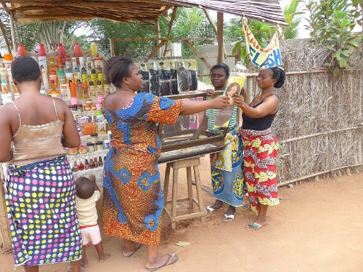

Commentaire :
La plupart des veuves disposent d’un fonds de commerce et mènent déjà une Activité Génératrice de Revenus. Sauf qu’elles ont toutes fait mention de l’insuffisance de ces fonds. D’où leur besoin commun en appui financier et technique pour fructifier davantage leurs activités. Dans l’ensemble l’équipe a constaté l’engouement des femmes et leur détermination à travailler pour leur effective autonomisation gage de leur épanouissement. Elles veulent être indépendantes mais ont besoin de plus d’appui de l’ONG pour donner corps à leurs ambitions restées jusque-là à l’étape embryonnaire malgré l’effort d’appui de Bouge. En somme, Bouge est dans une bonne dynamique, si seulement plus de moyens étaient disponibles, ces femmes surprendront plus d’un. Leur commune envie de se surpasser pour surmonter le veuvage est énorme.

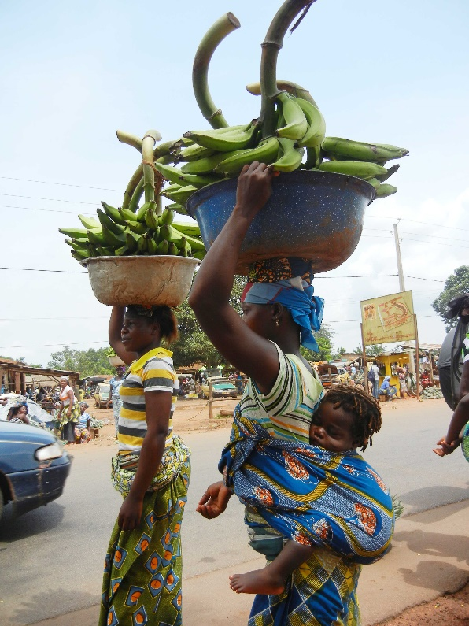

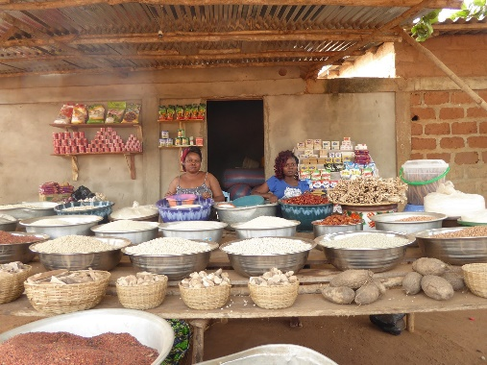

Formation des veuves
Formation sur les droits de la Personne Humaine et les Compétences Nécessaires à la Vie (CONVIE)
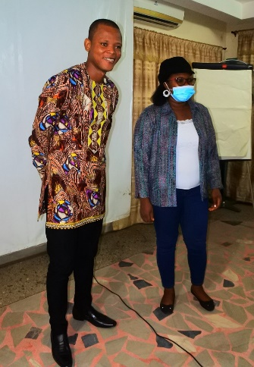
Il a été jugé utile de former les femmes veuves appuyées par l’ONG Bouge sur leurs droits en tant que personne de la société et sur les compétences nécessaires à la vie courante. Pour les consultants, les femmes, qu’elles soient veuves ou non, ont des droits en tant que personne humaine ; droits que ces dernières ignorent au regard de leur statut ou de leur situation de veuve. C’est ainsi quelques thématiques ayant rapport aux droits de la personne et aux compétences nécessaires à la vie courante leur ont été inculqués dans un débat ouvert, franc et interactif. Il s’agit entre autres de :
- Le droit de promouvoir sa dignité et le respect de soi sans porter atteinte aux droits des autres
- Le droit d’être traité avec respect
- Le droit d’être heureux, satisfait et fier de soi
- Le droit de ressentir et/ou d’exprimer des émotions
- Le droit de demander ce que l’on désire
- Le droit de dire non et de ne pas se sentir coupable
- Le droit de changer d’idée
- Le droit d’aimer et d’être aimé.

Malgré tout ceci, les droits de la personne humaine ont des limites car la défense de nos droits personnels ne signifie pas que nous pouvons agir n’importe comment et sans égard pour notre entourage. Voilà pourquoi des notions de compétences nécessaires à la vie courante ont été aussi abordées avec les veuves. Notamment :
- L’estime de soi,
- La confiance en soi,
- L’affirmation de soi,

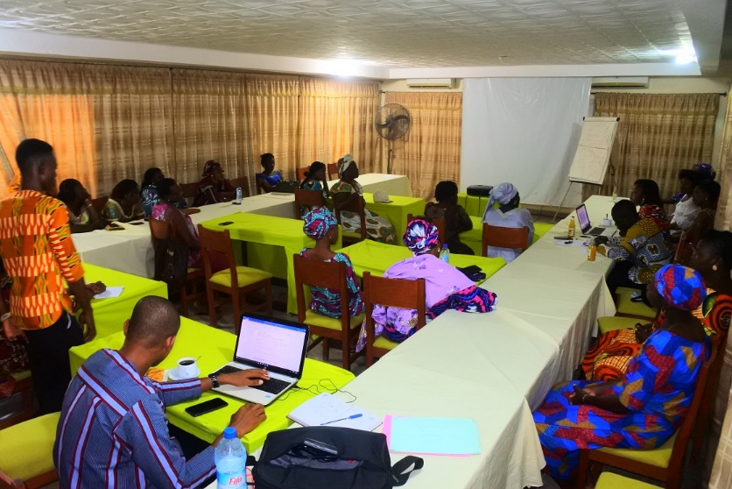

Le respect,
- La communication non violente,
- La connaissance de soi,
- L’image de soi,
- L’acceptation de soi,
- La prise de décisions,
- La fixation des objectifs,
- La capacité d’adaptation,
- Comment être soi-même,
- Le vivre ensemble.

NB : Le contenu est joint au présent rapport.
Formation sur la Gestion des Activités Génératrice de Revenus
Cette formation s’est déroulée sous le leadership de Madame Hélèna CAPO-CHICHI, Experte/consultante en AGR.
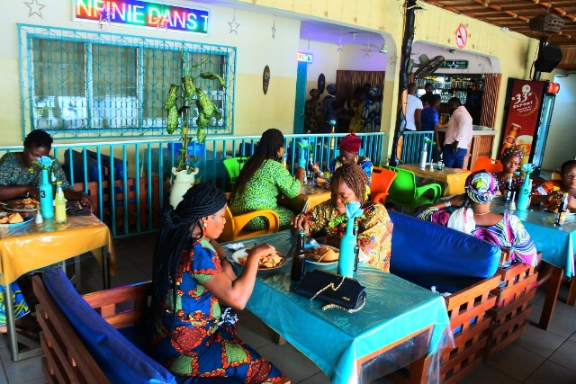
De la présentation du module de formation, il est à retenir qu’une Activité Génératrice de Revenus consiste à fournir des services ou des biens en vue de les proposer à la vente. Elle émane d’une entreprise ou d’une coopérative et obéissent à la loi du marché, l’offre et la demande dans un environnement parfois concurrentiel face à laquelle tout acteur s'attèle de manière permanente à bâtir des stratégies diverses afin d’atteindre ses propres objectifs. Face donc à

la concurrence et aux nouvelles techniques de vente, Il est impératif que les personnes financièrement défavorisées qui mènent ces activités dans le but d’assumer leurs besoins vitaux et ceux de leurs familles soient dotés d’outils efficaces et actualisés pouvant leur permettent de mener à bien leur activités.
Ainsi, les règles de base pour une AGR, les outils de gestion d’une AGR, les méthodes et stratégies de marketing, la concurrence, les astuces à utiliser en cas de concurrence ont étés abordés de même que les pièges à éviter pour une AGR rentable et prospère.
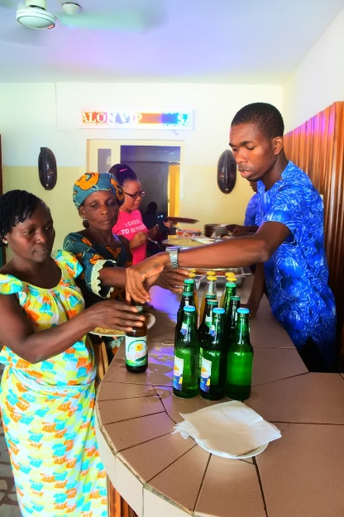
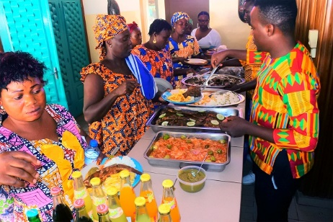
Dans l’ensemble, l’atelier de renforcement des capacités des veuves sur les compétences nécessaires à la vie et la gestion de leurs Activités Génératrices de Revenus s’est tenu dans une bonne ambiance. La démarche « Assemblée de cuisine » adoptée a permis aux consultants d’échanger ouvertement avec les participantes. Des solutions pratiques et simples ont été proposées à chaque participante afin de les aider à être plus performantes dans leurs activités et épanouies. Les participantes ont suggéré que des formations de coaching soient organisés au profit de leurs enfants qui pour la plupart ont du mal à supporter le traumatisme créé par la disparition de leurs pères géniteurs. Elles ont promis mettre en œuvre tous les enseignements reçus pour se redonner espoir et vivre une vie heureuse.

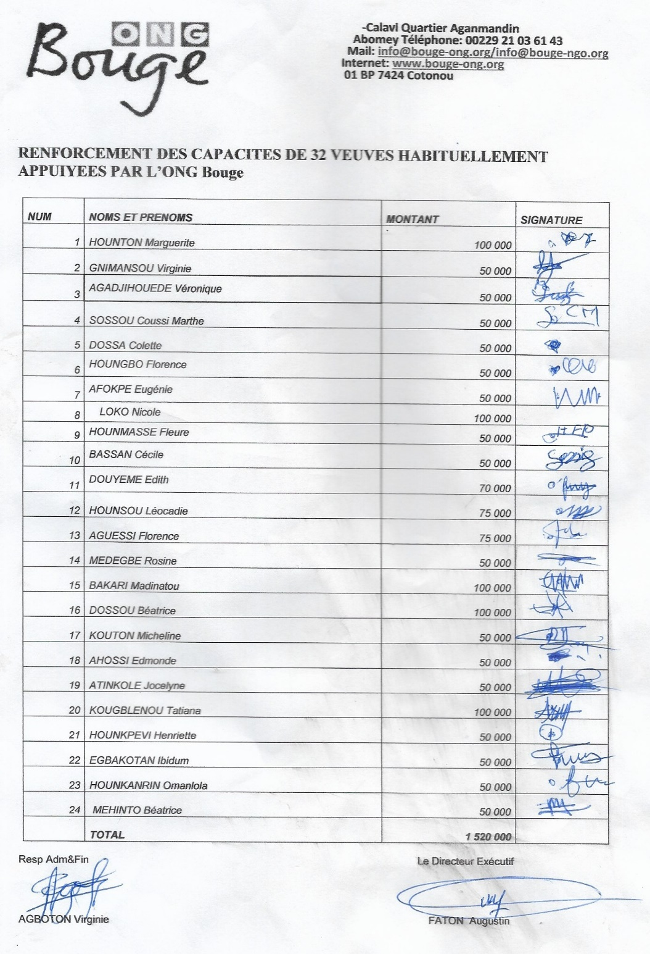
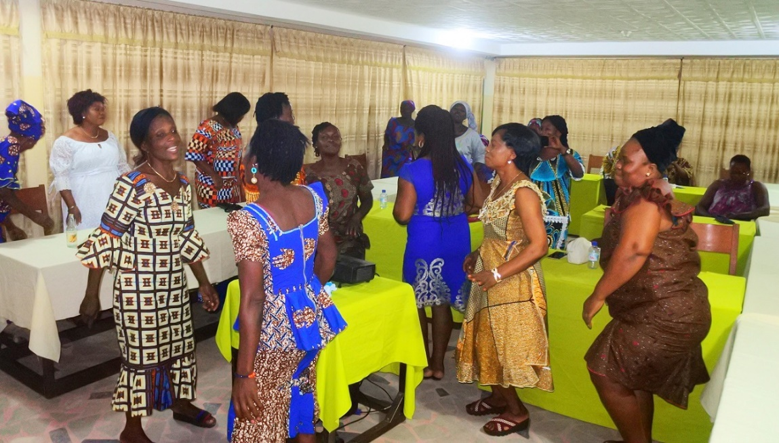

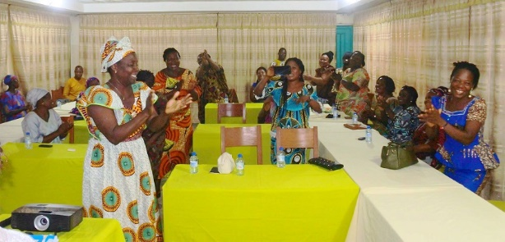

BUDGET Final
Renforcement des capacités des femmes veuves au Bénin
Sponsorisé par ESPERANZA Stiftung

CFA CHF
Honoraires des 2 formateurs (externe) 400 000
Restauration des femmes veuves 1 196 000
Déplacements et perdièmes de 32 femmes 460 000
Fonds de commerce pour les femmes veuves 1 520 000
Total 3 576 000 6 020.20

Budgetiert 6 000.00

